Nom: Lavoisier
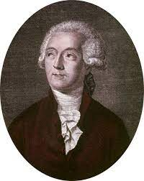
Nom au complet: Antoine Laurent de Lavoisier
Nationalité: Français
Période de temps: 1743 à 1794
Phrase célèbre: “Rien ne se perd, rien ne se crée, tout se tansforme”
Découverte: Balance
Loi: la conservation de la masse

